Ideológiai támadás alatt az atomenergia?

Dr. Toldi Ottó, klimapolitikaiintezet.hu 2021. március 30.

https://klimapolitikaiintezet.hu/kutatas/ideologiai-tamadas-alatt-az-atomenergia

Idén márciusban az Európai Parlament Biztonsági és Védelmi Albizottsága (SEDE), Külügyi Bizottsága (AFET), valamint az Ipari és Energetikai Bizottsága (ITRE) közös megbeszélést tartott a Nemzetközi Atomenergia Ügynökség (IAEA) vezetőjével, Rafael Grossival. A megbeszélés fontos napirendi pontja volt annak a megvitatása, hogy az EU úgynevezett Green Taxonomy rendelete miért nem sorolja az atomenergiát a környezetvédelmi szempontból fenntartható technológiák közé, és így miért nem javasolja azt támogatásra, illetve a befektetők figyelmébe. Grossi rövid választ adott: „a Bizottság döntése sokkal inkább volt ideológiai, mint szakmai”. Pár nappal ezelőtt hét EU-s tagállam levélben kérte, hogy az Európai Bizottság fejezze be az atomenergia hátrányos megkülönböztetését, és az kerüljön a klímavédelem szempontjából támogatható technológiák közé. A levél elkészítését Emmanuel Macron francia elnök és Orbán Viktor magyar miniszterelnök kezdeményezte, és rajtuk kívül Mateusz Morawiecki lengyel kormányfő, Andrej Babiš cseh, Florin Cîțu román, Igor Matovič szlovák és Janez Janša szlovén kormányfők írták alá.

Tudván, hogy az EU energia- és klímapolitikáját Bonnban írják, legjobb, ha meg sem állunk Németországig, ha meg akarjuk érteni, mi is folyik a háttérben. Az atomerőművek leszerelése épp annyira része a német Energiewende-nek (tiszta energia fordulat), mint az alacsony szénkibocsátású gazdaság megteremtése. Annak ellenére, hogy folyamatos a vita az átállás valós költségiről; annak ellenére, hogy a nemzetközi közösség meg van róla győződve, hogy nem a racionalitás, hanem az indulatok állnak a Fukushima utáni kormányzati döntés mögött, a németek többsége támogatja a fordulatot. Legalábbis ez a politikailag korrekt mondás Németországban a döntéshozók körében.
Ellentmondásos-e a német megközelítés?
Németország csökkenteni akarja az üvegházhatású gázok kibocsátását, ugyanakkor be akarja zárni az összes atomerőművét is, melyek 2000-ben még 29,5 százalékát adták a német villamosenergia termelésnek. Részesedésük 2020-ra több mint 60 százalékkal 11,4 százalékra csökkent, 2022-re pedig valamennyi német atomerőműre lakat kerül. Az így kialakuló kapacitáshiányt fokozatosan megújuló energiával akarják pótolni a németek. Villamosenergia fogyasztásuk több mint 40 százalékát fedezték megújuló forrásokból 2019-ben, amit 2030-ra 65 százalékra szeretnének növelni. Még a gazdaságilag fejlett országok között sem sokan engedhetnék meg maguknak azt a luxust Németországon kívül, hogy a szükségeshez képest kétszer nagyobb erőművi kapacitást tartsanak fent. Kedvező időjárási viszonyok között az időjárásfüggő áramtermelők (nap- és szélerőművek) szinte önmagukban is el tudnák látni az országot, azonban kedvezőtlen körülmények között az egész fogyasztást a még meglévő fosszilis- és atomerőművek fedezik. Jellemző módon ez utóbbi, az ellátásbiztonságot valójában garantáló hagyományos erőművi szegmens politikailag korrekt elnevezése szinte vezényszóra „kiegészítő kapacitásokra” degradálódott a médiában. Az alábbi táblázat az atomerőművi blokkok bezárásának menetrendjéről ad tájékoztatást.

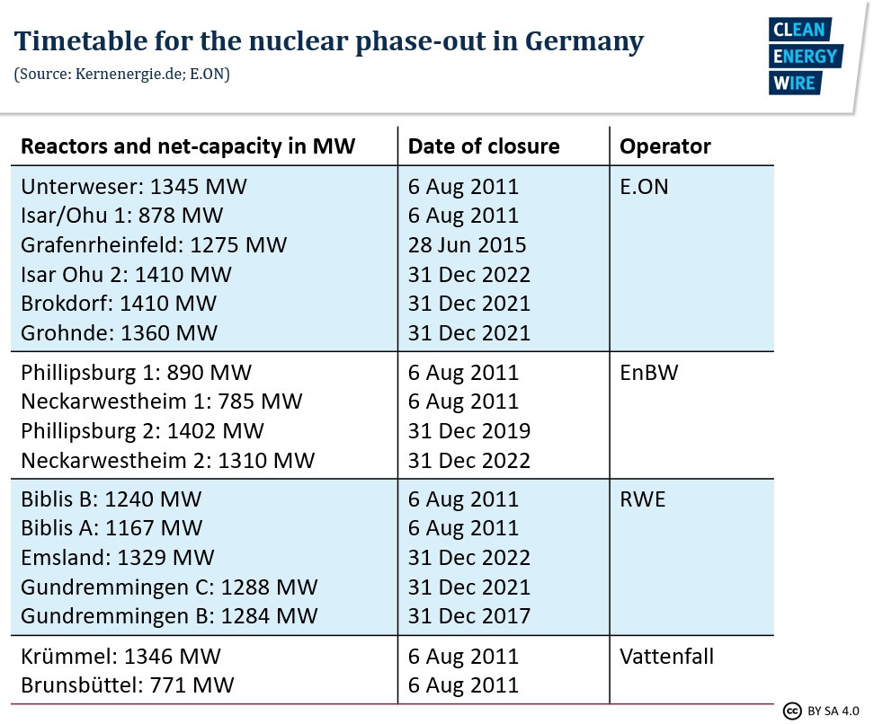

A német anti-nukleáris mozgalom nem Fukushima után született
Németország kettős célt tűzött maga elé a „tiszta energia fordulattal”: energiatermelésének alapjait át akarja helyezni a fosszilis energiaforrásokról a karbonmentes energiaforrásokra, és ezzel párhuzamosan már rövidtávon ki akarja vezetni az atomenergiát. A helyzet paradoxona az, hogy ha ez nem így lenne, azaz nem állítanák le az atomerőműveiket, sokkal hamarabb lehetnének karbonsemlegesek, gyorsabban állíthatnák le a legszennyezőbb szén- és lignit-tüzelésű erőműveket. A helyzet megértéséhez meg kell ismernünk a német emberek többségének viszonyulását az atomenergiához. Meg kell értenünk, hogy amit a sok nemzetközi megfigyelő ma is poszt-fukushima pánikreakciónak tart, valójában régi keletű és mélyen gyökerezik a német társadalomban.
Az anti-nukleáris szerveződés az 1970-es években kezdődött Németországban, amikor helyi közösségek demonstrációkat kezdtek szervezni a lakóhelyük közelébe tervezett atomerőmű építések ellen. A tüntetéseket és az építkezések jogi úton való megtámadását pártállástól függetlenül támogatták az emberek. A Baden-Württemberg tartomány délnyugati részében található Wyhl atomerőmű építési területét például 28 ezer demonstráló foglalta el tartósan, és végül sikerült ellehetetleníteniük az építkezést. 1979-ben, az USA-beli Three Mile Island-i atomerőműben bekövetkezett baleset után 200 ezer tüntető lepte el Hannover és Bonn utcáit. Az atomellenes közhangulat ezután sem akart csillapodni, és rendszeresek lettek a demonstrációk a radioaktív hulladéktárolók környékén is. Ebben a formálódó anti-nukleáris civil mozgalomban született meg a német Zöld Párt 1980-ban, pontos nevükön a Szövetség ’90/Zöldek (németül: Bündnis 90/Die Grünen), és ahogy fokozatosan tudták bővíteni támogatóik számát, úgy növekedett politikai befolyásuk is, sokszor a „mérleg nyelve” pozícióba kerülve a két nagy pártszövetség, az SPD/FDP és a CDU/CSU között.
Miért a németek?
Felmerül a kérdést, hogy miért éppen Németország volt az, ahol a zöld gondolat ilyen gyorsan és ilyen mértékben lett része a napi politikának, és jó-e Európának, hogy a németek anti-nukleáris hozzáállása az egész EU energia- és klímapolitikájára döntő hatással van?
Ehhez még jobban vissza kell mennünk időben, a hidegháború korszakába, amikor interkontinentális nukleáris fegyverek egész arzenálja irányult egymás ellen. Az USA és atomfegyverrel rendelkező szövetségesei, Nagy-Britannia és Franciaország, illetve az ellenséges Szovjetunió ezen fegyverek jó részét Németországban lévő célpontokra irányította. Így kialakult egy nagyon is valós félelem, egy anti-nukleáris pszichózis a németekben, akiknek a második világháború következményeként nem lehettek saját elhárító fegyvereik. Nem meglepő, hogy ez a gyanakvás és félelem sajnálatos módon átörökítődött az atomenergia békés célú alkalmazásaira is.
El lehet képzelni ezek után, hogy mennyit rontott a helyzeten az 1986-os csernobili katasztrófa! A németek meggyőződésévé vált, hogy az atomerőművek átmeneti technológiát képviselnek, melyet azonnal helyettesíteni kell valamilyen más, tiszta technológiával, amint az lehetségessé válik. Ezzel kapcsolatban társadalmi konszenzus alakult ki, úgyhogy 1989 után már nem is épült több atomerőművi blokk Németországban.
Nukleáris húzd meg erezd meg
Végül a politikai cselekvés ideje is elérkezett akkor, amikor a szociáldemokraták (SPD) és a Zöld Párt 1998-ban választást nyertek. A Gerhard Schröder vezette koalíciós kormány megkötötte az úgynevezett „nukleáris konszenzust”. Ez lényegében azt jelentette, hogy meghatározták az atomerőművi blokkok maximális üzemidejét (32 év), és garantálták azt a villamos energia mennyiséget, amit ez idő alatt megtermelhettek. Ezt a megállapodást nem lehet egyértelmű sikernek nevezni, de mind az atomipar, mind a politika számára voltak előnyös pontjai. A beruházók és az üzemeltetők feje felől elhárult a teljes pénzügyi kudarc rémképe, a kormány pedig végül elérhette energiapolitikai célait. Ennek a megállapodásnak is az atomenergia 2022-es kivezetése lett volna a kimenete. Az akkori ellenzék, élén az Angela Merkel vezette CDU-val azonban ellenezte a tervet, a nemzeti vagyon elherdálásaként aposztrofálva azt. Amikor aztán 2009-ben a CDU/CSU került kormányra az FDP-vel koalícióban, hét atomerőmű üzemidejét rögtön meg is hosszabbították nyolc évvel, tízét pedig tizennégy évvel. Ez lett a híres „phase-out of nuclear phase-out”, azaz a nukleáris üzemen kívül helyezés üzemen kívül helyezése.
A fukushimai baleset azonban megváltoztatott mindent. 2011 júniusában a Merkel kormány végelegesen leállított nyolc, amúgy is karbantartás miatt szünetelő termelésű atomerőművet, a maradék kilenc üzemelését pedig 2022-ig engedélyezte. A parlamenti képviselők 80 százaléka szavazott igennel erre a kezdeményezésre, és az állampolgárok többsége ma is támogatja ezt a döntést.
Nemzetközi kontextus
Annak ellenére, hogy a nemzetközi figyelem szinte csak rájuk koncentrálódik atomstop ügyben, nem Németország az egyedüli ország, mely deklaráltan atomenergia-mentessé akar válni. Olaszország már leállította az atomerőműveit, Belgium, Svédország és Svájc szintén ki akarja vezetni az atomenergiát a villamosenergia mixéből, míg mások – Dánia, Írország, Portugália és Ausztria - fent akarják tartani az atomenergia-mentes státuszukat. Oroszország, Nagy-Britannia, Franciaország, Finnország, Lengyelország, Románia, Csehország, Szlovákia, Szlovénia, Bulgária és Magyarország ugyanakkor eltökélt az atomerőművek rendszerben tartása mellett, sőt kapacitásaik növelését tervezik. Franciaország ugyanakkor kifejezte azt a szándékát is, hogy már középtávon üdvösnek tartaná atomenergia-függésének csökkentését – ott 70 százalék fölött van a nukleáris részesedés a villamosenergia mixben – olyan módon, hogy arányát 50 százalékra redukálja 2025-ig. Aztán rájöttek, hogy a német tiszta energia átmenet biztos exportpiacot és busás profitot jelent a francia atomerőműveknek, így egy csendes hátraarc lett a tervek vége.
Hol hathatott volna látványosabban a poszt-fukusima effektus, mint Japánban, ahol mind az ötven atomerőművi blokkot leállították 2011-ben a baleset után? Az élet persze ment tovább és egy nagyon alapos biztonsági ellenőrzést követően a nukleáris blokkokat 2014-től fokozatosan visszakapcsolták a hálózatra. Kiderült, hogy a szignifikánsan megnövelt szén- és cseppfolyósított földgáz (LNG) import rekord-magas import- és végfogyasztói árakat generál és kritikusan csökkenti az ellátásbiztonságot.
Az Egyesült Államok mind a 99 villanyáram termelő nukleáris blokkja – egy kivétellel – 2000 előtt épült, jelenleg 20 százalékát adják a villamosenergia-fogyasztásnak. Az USA Nukleáris Szabályozó Bizottságának (NRC) adatai szerint 2012 óta 10 új atomerőmű építése kezdődött el.
Összesen tehát 31 országban működik atomerőmű a Világ Nukleáris Iparának Helyzete Jelentés 2017-es adatai szerint, melyek termelése 1,4 százalékkal növekedett 2016-ban, elsősorban Kína 23 százalékos növekedése miatt. Az atomerőművek részesedése a világ villamosenergia-termelésében azonban lassan csökkenő, jelenleg 10,5 százalék, de 17,6 százalék volt az 1996-os történelmi csúcs idején.
De mi van a szőnyeg alatt?
Tulajdonképpen ezzel le is zárhatnánk a történetet. Megismertük a német emberek hozzáállását az atomenergiához. Megértettük, hogy Németországnak van pénze kétszer akkora villamos energia termelő kapacitást fenntartani, mint amennyire szüksége lenne, és van pénze állami támogatással a piacon tartani rengeteg megújulót. Van pénze arra, hogy rövid távon kivezesse az atomenergiát, részlegesen kárpótolja a tulajdonosokat és az üzemeltetőket. Megértjük, hogy Németországnak van pénze arra is, hogy életben tartsa a legszennyezőbb és nagyrészben elavult szén- és lignit-tüzelésű erőműveit, hogy aztán 2038-ig ezeket is végleg bezárják. Látjuk, hogy Németországban az atomenergia nem számít tiszta technológiának, ezért az atomenergiával üvegházgáz kibocsátás nélkül előállított áram sem zöld vagy tiszta, és ugyanez igaz az atomerőművekben előállított hidrogénre is. Végül megértettük azt is, hogy a német lakosságnak van akkora jövedelme, hogy szociális feszültségek és hátralékfelhalmozás nélkül fizesse Európa legmagasabb villanyszámláit, nagyjából a magyarországi árak háromszorosát.
Ami ezek után üdvös lenne, ha Németország és rajta keresztül az Európai Bizottság is megértené, hogy az EU tagállamok jelentős része nincs abban a helyzetben, amiben Németország. A legjobb szándékuk ellenére sincs lehetőségük két párhuzamos villamosenergia rendszert fenntartani és üzemeltetni, ugyanakkor szándékukban áll a fogyasztókat általuk megfizethető áron energiával ellátni. És miért ne tehetnék, ha eközben a klímapolitikai céloknak is megfelelnek azon az alapon, hogy a dekarbonizációnak nincsen szaga? Mindegy, hogy atomenergiával vagy megújulóval csökkentem az üvegházgáz kibocsátásomat, a lényeg, hogy csökkentsem és érjem el a kitűzött céljaimat, de úgy, hogy közben ne csorbuljon az ellátásbiztonság és méltányos összeg szerepeljen a csekken.
Példamutató zöldítési terv vagy meggondolatlan hazardírozás a német atomstop? Erre a kérdésre az lehet a válasz, hogy is – is, de happy end-el a végén. Nyilvánvaló, hogy az atomstop az akkori Merkel kormány rövidtávú politikai túlélését szolgálta feláldozva a gazdasági és klímapolitikai racionalitást is. Nyilvánvaló, hogy az ilyen kaliberű rossz döntések utólagos korrekciója nagyon sokba kerül. De az is nyilvánvaló, hogy Németországnak ehhez megvannak a pénzügyi forrásai, és ahogy őket ismerjük, sikertörténet kerekedik majd a rossz főpróbából. Csak az a kérésünk, hogy nekünk ne kelljen ezt megismételni.
(...)

